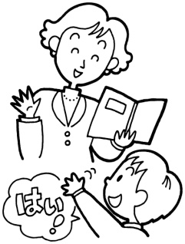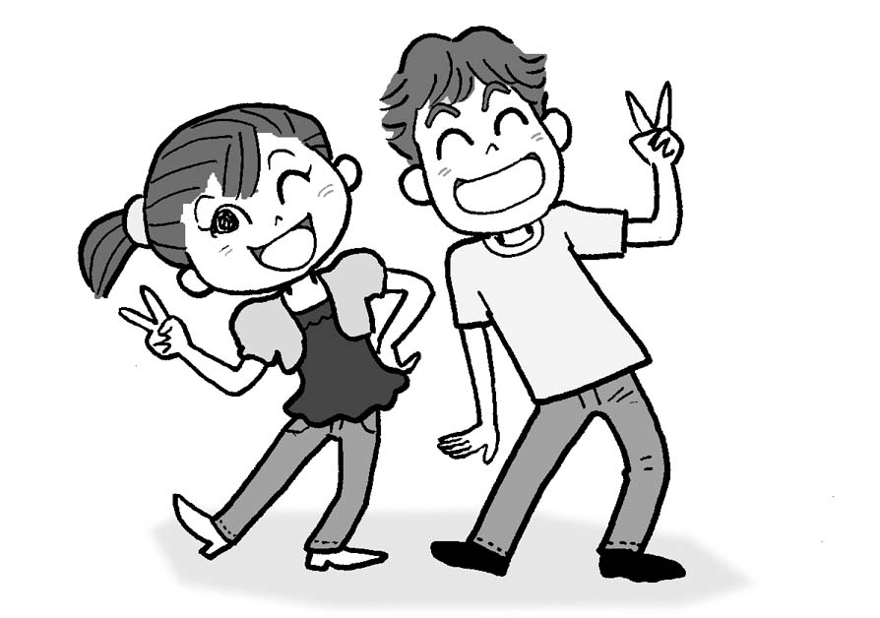



**大沼先生のお話は、明日の実践から役立つことばかり**

お問合せは、

○○小 ○○へ



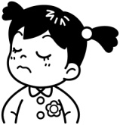

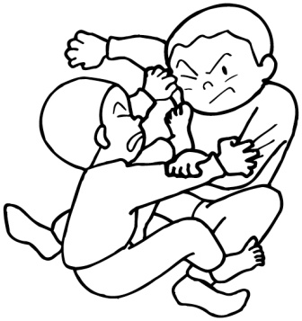

助言者　大沼　宗男先生

大沼先生の紹介

　長年小学校の教員として多くの実践を重ねられ、現在、東京総合教育センターの教育相談員として活動されています。「不登校・登校拒否を考える東京の会」や地域の会の会員としても活躍されています。

　先生の著書**『子どもの見方　受けとめ方　接し方』**は明日から役立つ実践があふれています。

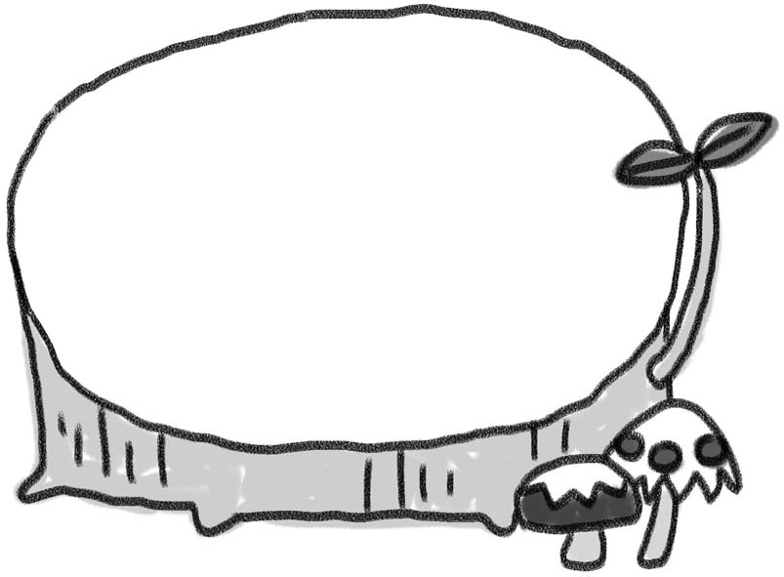

■会場  **○○小学校**

**図書室**

　注意されることが多い子どもは、「アノ子ってさァ、いつも…」と、まわりの子どもから冷たい目で見られがちです。仲間はずれ、差別、いじめなどにもつながりかねません。

　そうならないように、子どもたちの中で叱ったときは、叱られた子がきちんと〝挽回〟したことをみんなに知ってもらう手立てをとってみてはどうでしょう。

　例えば―

　注意・叱責の繰り返しによってつくられかねない特定の子への〝マイナスイメージ〟は、できるだけその場でゼロに戻しておきたいものです。

　その子の｢これから｣のためにも。

「みんな気づいた？○○さんに『人の邪魔はしないで』と注意したら、**その後は邪魔しなかったよ。えらいよネ**」と話すのです。

「○○さんに『授業中に勝手なおしゃべりはやめなさい』と注意したけれど、**その後はやめてくれましたね** 」と、その子が努力したことをみんなの前で認めて授業を終わるのです。

　集合に遅れた子が慌ててやってきたら、｢**『遅れたら急ごう』という気持ちが大事。それを実行したのは良いことだね**｣と、フォローすることもできます。